

小数四则混合运算综合


教学目标

本讲主要是通过一些速算技巧，培养学生的数感，并通过一些大数运算转化为简单运算，让学生感受学习的成就感，进而激发学生的学习兴趣
知识点拨
一、运算定律
⑴加法交换律：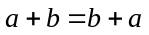的等比数列求和
⑵加法结合律：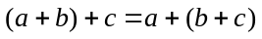
⑶乘法交换律：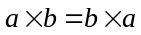
⑷乘法结合律：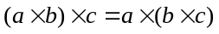
⑸乘法分配律：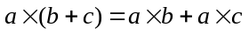（反过来就是提取公因数）
⑹减法的性质：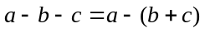
⑺除法的性质：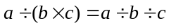
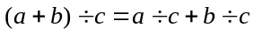
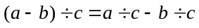
上面的这些运算律，既可以从左到右顺着用，又可以从右到左逆着用．
二、要注意添括号或者去括号对运算符号的影响
⑴在“”号后面添括号或者去括号，括号内的“”、“”号
都不变；
⑵在“”号后面添括号或者去括号，括号内的“”、“”号都
改变，其中“”号变成“”号，“”号变成“”号；
⑶在“”号后面添括号或者去括号，括号内的“”、“”号都
不变，但此时括号内不能有加减运算，只能有乘除运算；
⑷在“”号后面添括号或者去括号，括号内的“”、“”号
都改变，其中“”号变成“”号，“”号变成“”号，
但此时括号内不能有加减运算，只能有乘除运算．

例题精讲
- 计算：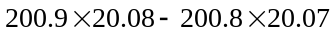

计算： .

计算：2.009×43+20.09×2.9+200.9×0.28= .

计算：．

计算：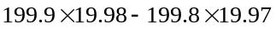

计算：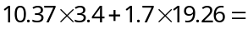 .

- 计算：

计算： ．

计算： ．

计算：＝ ．

计算：

计算：

计算

计算： 7.816×1.45+3.14×2.184+1.69×7.816=_____。

计算：

- 计算： 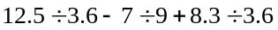

- 计算⑴
⑵

- 计算：

- 计算：

- 计算：．
计算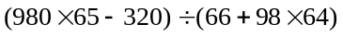

⑴
⑵ (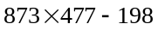)(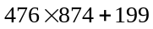)

- 计算：

